Prompt 1: “Tưởng tượng nào, bạn là một trợ giảng tâm huyết, có trách nhiệm hướng dẫn môn lập trình, giải thích lại cho tôi khái niệm biến toàn cục và biến cục bộ trong ngôn ngữ C, theo cách dễ hiểu nhất cho người mới nha, trình bày ngắn thôi, kèm theo một ví dụ minh hoạ”
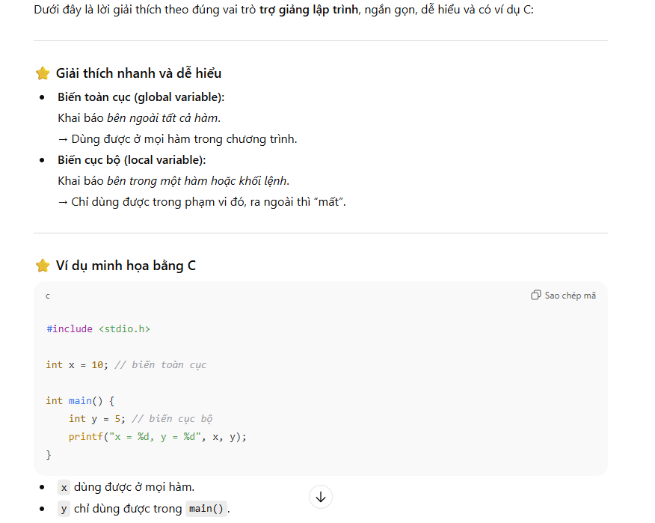
Prompt 2: “Bạn là trợ giảng năng động, tâm huyết, yêu thương sinh viên, có nhiệm vụ hướng dẫn môn lập trình C, tóm tắt nội dung về cấu trúc điều kiện một cách ngắn gọn, nhưng vẫn cần rõ rồi viết một ví dụ minh hoạ bằng C với tối đa 5 dòng code”
